Министерство науки и высшего образования Российской Федерации

федеральное государственное бюджетное образовательное учреждение высшего образования

“Российский экономический университет имени Г.В. Плеханова”

**МОСКОВСКИЙ ПРИБОРОСТРОИТЕЛЬНЫЙ ТЕХНИКУМ**

Специальность: 09.02.07 Информационные системы и программирование  
Квалификация: программист

ПРАКТИЧЕСКАЯ РАБОТА №1 ПО ДИСЦИПЛИНЕ

«ПРАВОВОЕ ОБЕСПЕЧЕНИЕ ПРОФЕССИОНАЛЬНОЙ ДЕЯТЕЛЬНОСТИ»

Листов: 1

|  |  |
| --- | --- |
| Выполнил студент  Группы: П50-4-21  Игошев Ростислав Вадимович | Проверил преподаватель  ___________С.А. Абрамов  «______» ______2023 года |

Москва 2023

ТЕМА: «РАБОТА СО СПРАВОЧНО-ИНФОРМАЦИОННОЙ ПРАВОВОЙ СИСТЕМОЙ «КОНСУЛЬТАНТПЛЮС»

Цель работы: ознакомиться с функционалом справочно-поисковой системой, приобрести практические навыки работы с информационной правовой системой «КонсультантПлюс».

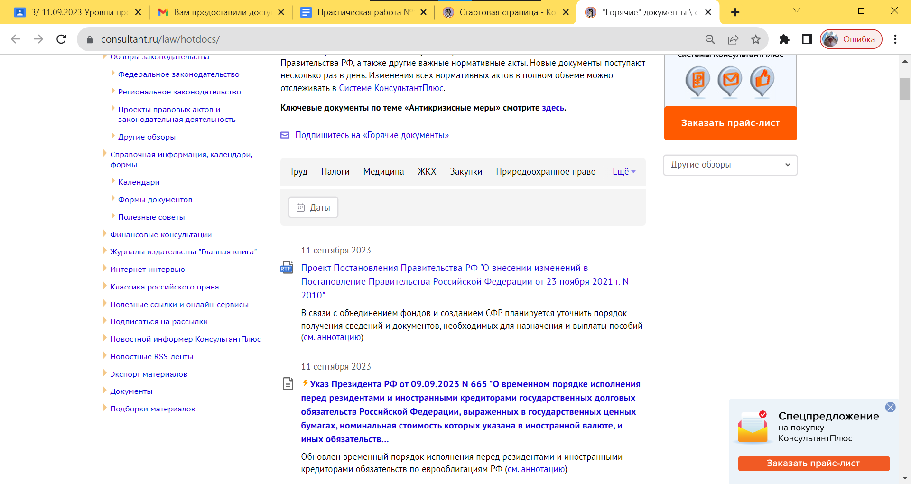

Рисунок 1 – Новые документы

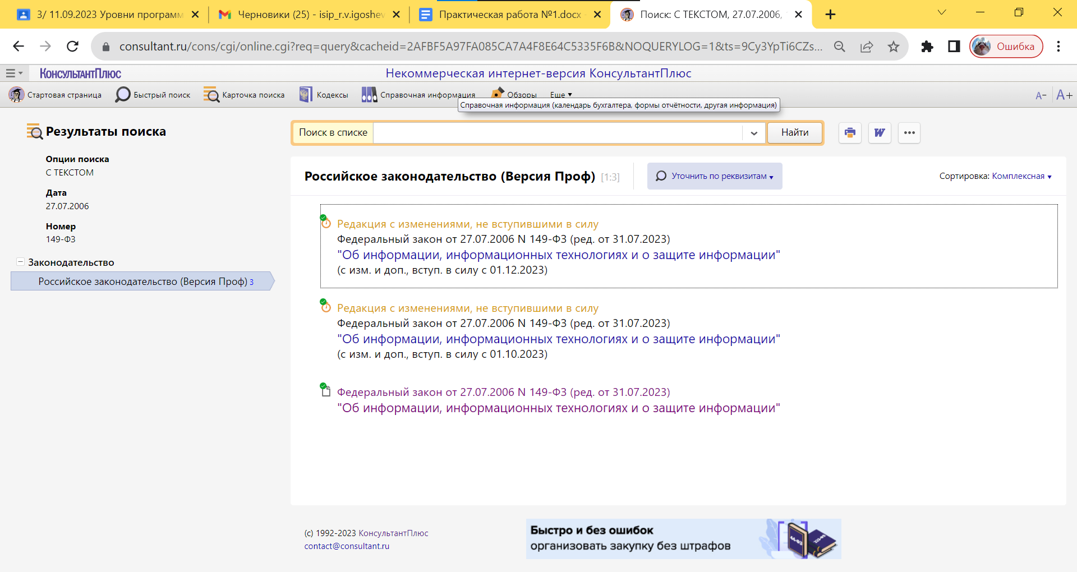

Рисунок 2 – Поиск по дате и номеру

27 июля 2006 года N 149-ФЗ

РОССИЙСКАЯ ФЕДЕРАЦИЯ

ФЕДЕРАЛЬНЫЙ ЗАКОН

ОБ ИНФОРМАЦИИ, ИНФОРМАЦИОННЫХ ТЕХНОЛОГИЯХИ О ЗАЩИТЕ ИНФОРМАЦИИ

Принят Государственной Думой 8 июля 2006 года

Одобрен Советом Федерации 14 июля 2006 года.

Статья 9. Ограничение доступа к информации

 Перспективы и риски споров в суде общей юрисдикции. Ситуации, связанные со ст. 9- Прокурор (гражданин) хочет признать информацию запрещенной к распространению на территории РФ 1. Ограничение доступа к информации устанавливается федеральными законами в целях защиты основ конституционного строя, нравственности, здоровья, прав и законных интересов других лиц, обеспечения обороны страны и безопасности государства.2. Обязательным является соблюдение конфиденциальности информации, доступ к которой ограничен федеральными законами.2.1. Порядок идентификации информационных ресурсов в целях принятия мер по ограничению доступа к информационным ресурсам, требования к способам (методам) ограничения такого доступа, применяемым в соответствии с настоящим Федеральным законом, а также требования к размещаемой информации об ограничении доступа к информационным ресурсам определяются федеральным органом исполнительной власти, осуществляющим функции по контролю и надзору в сфере средств массовой информации, массовых коммуникаций, информационных технологий и связи.(часть 2.1 введена Федеральным законом от 29.07.2017 N 276-ФЗ)3. Защита информации, составляющей государственную тайну, осуществляется в соответствии с законодательством Российской Федерации о государственной тайне. КонсультантПлюс: примечание.О порядке обращения со служебной информацией ограниченного распространения в федеральных органах исполнительной власти см. Постановление Правительства РФ от 03.11.1994 N 1233.4. Федеральными законами устанавливаются условия отнесения информации к сведениям, составляющим коммерческую тайну, служебную тайну и иную тайну, обязательность соблюдения конфиденциальности такой информации, а также ответственность за ее разглашение.5. Информация, полученная гражданами (физическими лицами) при исполнении ими профессиональных обязанностей или организациями при осуществлении ими определенных видов деятельности (профессиональная тайна), подлежит защите в случаях, если на эти лица федеральными законами возложены обязанности по соблюдению конфиденциальности такой информации.6. Информация, составляющая профессиональную тайну, может быть предоставлена третьим лицам в соответствии с федеральными законами и (или) по решению суда.7. Срок исполнения обязанностей по соблюдению конфиденциальности информации, составляющей профессиональную тайну, может быть ограничен только с согласия гражданина (физического лица), предоставившего такую информацию о себе.8. Запрещается требовать от гражданина (физического лица) предоставления информации о его частной жизни, в том числе информации, составляющей личную или семейную тайну, и получать такую информацию помимо воли гражданина (физического лица), если иное не предусмотрено федеральными законами.9. Порядок доступа к персональным данным граждан (физических лиц) устанавливается федеральным законом о персональных данных.

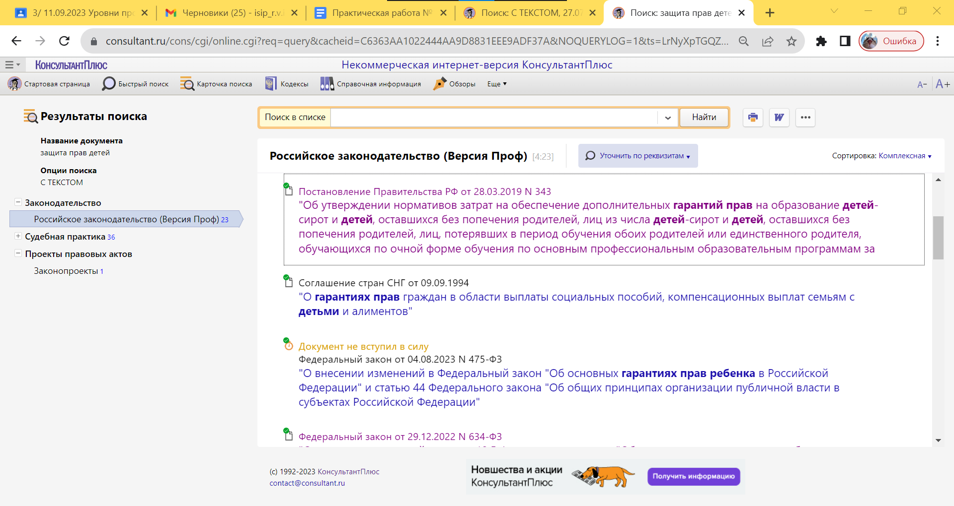

Рисунок 3 – Поиск по названию

24 июля 1998 года N 124-ФЗ

РОССИЙСКАЯ ФЕДЕРАЦИЯ ФЕДЕРАЛЬНЫЙ

ЗАКОН ОБ ОСНОВНЫХ ГАРАНТИЯХ ПРАВ РЕБЕНКА

В РОССИЙСКОЙ ФЕДЕРАЦИИ

Принят Государственной Думой 3 июля 1998 года

Одобрен Советом Федерации 9 июля 1998 года

13 апреля 2011 года N 444

УКАЗ

ПРЕЗИДЕНТА РОССИЙСКОЙ ФЕДЕРАЦИИ

О ДОПОЛНИТЕЛЬНЫХ МЕРАХ

ПО ОБЕСПЕЧЕНИЮ ПРАВ И ЗАЩИТЫ ИНТЕРЕСОВ НЕСОВЕРШЕННОЛЕТНИХ

ГРАЖДАН РОССИЙСКОЙ ФЕДЕРАЦИИ

ПРАВИТЕЛЬСТВО РОССИЙСКОЙ ФЕДЕРАЦИИ ПОСТАНОВЛЕНИЕ

от 28 марта 2019 г. N 343 ОБ УТВЕРЖДЕНИИ НОРМАТИВОВ

ЗАТРАТ НА ОБЕСПЕЧЕНИЕ ДОПОЛНИТЕЛЬНЫХ ГАРАНТИЙ

ПРАВ НА ОБРАЗОВАНИЕ ДЕТЕЙ-СИРОТ И ДЕТЕЙ, ОСТАВШИХСЯ

БЕЗ ПОПЕЧЕНИЯ РОДИТЕЛЕЙ, ЛИЦ ИЗ ЧИСЛА ДЕТЕЙ-СИРОТ И ДЕТЕЙ, ОСТАВШИХСЯ БЕЗ ПОПЕЧЕНИЯ РОДИТЕЛЕЙ, ЛИЦ, ПОТЕРЯВШИХ В ПЕРИОД ОБУЧЕНИЯ ОБОИХ РОДИТЕЛЕЙ ИЛИ ЕДИНСТВЕННОГО РОДИТЕЛЯ, ОБУЧАЮЩИХСЯ ПО ОЧНОЙ ФОРМЕ ОБУЧЕНИЯ ПО ОСНОВНЫМ ПРОФЕССИОНАЛЬНЫМ ОБРАЗОВАТЕЛЬНЫМ ПРОГРАММАМ ЗА СЧЕТ СРЕДСТВ ФЕДЕРАЛЬНОГО БЮДЖЕТА, А ТАКЖЕ ВЫПУСКНИКОВ ОРГАНИЗАЦИЙ, ОСУЩЕСТВЛЯЮЩИХ ОБРАЗОВАТЕЛЬНУЮ ДЕЯТЕЛЬНОСТЬ, ОБУЧАВШИХСЯ ПО ОЧНОЙ ФОРМЕ ОБУЧЕНИЯ ПО ОСНОВНЫМ ПРОФЕССИОНАЛЬНЫМ ОБРАЗОВАТЕЛЬНЫМ ПРОГРАММАМ ЗА СЧЕТ СРЕДСТВ ФЕДЕРАЛЬНОГО БЮДЖЕТА, - ДЕТЕЙ-СИРОТ И ДЕТЕЙ, ОСТАВШИХСЯ БЕЗ ПОПЕЧЕНИЯ РОДИТЕЛЕЙ, ЛИЦ ИЗ ЧИСЛА ДЕТЕЙ-СИРОТ И ДЕТЕЙ, ОСТАВШИХСЯ БЕЗ ПОПЕЧЕНИЯ РОДИТЕЛЕЙ, ЛИЦ, ПОТЕРЯВШИХ В ПЕРИОД ОБУЧЕНИЯ ОБОИХ РОДИТЕЛЕЙ ИЛИ ЕДИНСТВЕННОГО РОДИТЕЛЯ, В СООТВЕТСТВИИ С ПУНКТАМИ 4, 6, 7 И 9 СТАТЬИ 6 ФЕДЕРАЛЬНОГО ЗАКОНА"О ДОПОЛНИТЕЛЬНЫХ ГАРАНТИЯХ ПО СОЦИАЛЬНОЙ ПОДДЕРЖКЕ ДЕТЕЙ-СИРОТ И ДЕТЕЙ, ОСТАВШИХСЯ БЕЗ ПОПЕЧЕНИЯ РОДИТЕЛЕЙ",МЕТОДИКИ РАСЧЕТА ОБЪЕМОВ ФИНАНСОВОГО ОБЕСПЕЧЕНИЯ УКАЗАННЫХ ДОПОЛНИТЕЛЬНЫХ ГАРАНТИЙ И О ВНЕСЕНИИ ИЗМЕНЕНИЙ В ПОСТАНОВЛЕНИЕ ПРАВИТЕЛЬСТВА РОССИЙСКОЙ ФЕДЕРАЦИИ ОТ 18 СЕНТЯБРЯ 2017 Г. N 1117

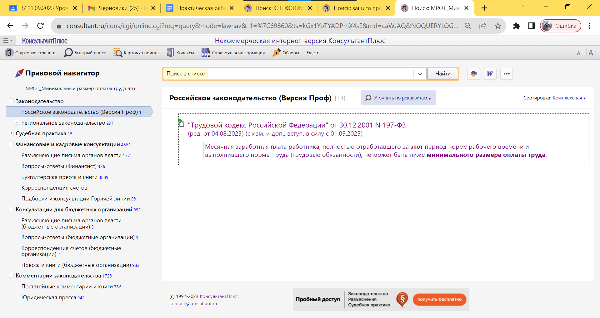

Рисунок 4 – Поиск по правовому навигатору

19 декабря 2022 года N 522-ФЗ

------------------------------------------------------------------

**РОССИЙСКАЯ ФЕДЕРАЦИЯ**

**ФЕДЕРАЛЬНЫЙ ЗАКОН**

**О ВНЕСЕНИИ ИЗМЕНЕНИЯ**

**В СТАТЬЮ 1 ФЕДЕРАЛЬНОГО ЗАКОНА "О МИНИМАЛЬНОМ РАЗМЕРЕ ОПЛАТЫ**

**ТРУДА" И О ПРИОСТАНОВЛЕНИИ ДЕЙСТВИЯ ЕЕ ОТДЕЛЬНЫХ ПОЛОЖЕНИЙ**

Принят

Государственной Думой

7 декабря 2022 года

Одобрен

Советом Федерации

14 декабря 2022 года

**Статья 1**

Внести в [часть первую статьи 1](https://login.consultant.ru/link/?req=doc&demo=2&base=LAW&n=402584&dst=17&field=134&date=11.09.2023) Федерального закона от 19 июня 2000 года N 82-ФЗ "О минимальном размере оплаты труда" (Собрание законодательства Российской Федерации, 2000, N 26, ст. 2729; 2021, N 1, ст. 12; N 50, ст. 8413) изменение, изложив ее в следующей редакции:

"Статья 1. Установить минимальный размер оплаты труда с 1 января 2023 года в сумме 16 242 рубля в месяц.".

**Статья 2**

Приостановить с 1 января 2023 года по 31 декабря 2024 года включительно действие [частей второй](https://login.consultant.ru/link/?req=doc&demo=2&base=LAW&n=402584&dst=100045&field=134&date=11.09.2023) и [четвертой статьи 1](https://login.consultant.ru/link/?req=doc&demo=2&base=LAW&n=402584&dst=100047&field=134&date=11.09.2023) Федерального закона от 19 июня 2000 года N 82-ФЗ "О минимальном размере оплаты труда" (Собрание законодательства Российской Федерации, 2000, N 26, ст. 2729; 2002, N 18, ст. 1722; 2003, N 40, ст. 3818; 2005, N 1, ст. 24; 2007, N 17, ст. 1930; 2008, N 26, ст. 3010; 2011, N 23, ст. 3246; 2012, N 50, ст. 6955; 2013, N 49, ст. 6337; 2014, N 49, ст. 6917; 2015, N 51, ст. 7247; 2016, N 23, ст. 3288; N 52, ст. 7509; 2018, N 1, ст. 5; N 11, ст. 1576; N 53, ст. 8407; 2019, N 52, ст. 7781; 2021, N 1, ст. 12; N 50, ст. 8413).

**Статья 3**

Минимальный размер оплаты труда на 2023 и 2024 годы устанавливается ежегодно федеральным законом и исчисляется исходя из темпа роста минимального размера оплаты труда, превышающего на три процентных пункта темп роста величины прожиточного минимума трудоспособного населения в целом по Российской Федерации, установленной соответственно на 2023 и 2024 годы, по отношению к указанной величине, установленной на предшествующий год.

Президент

Российской Федерации

В.ПУТИН

Москва, Кремль

19 декабря 2022 года

N 522-ФЗ

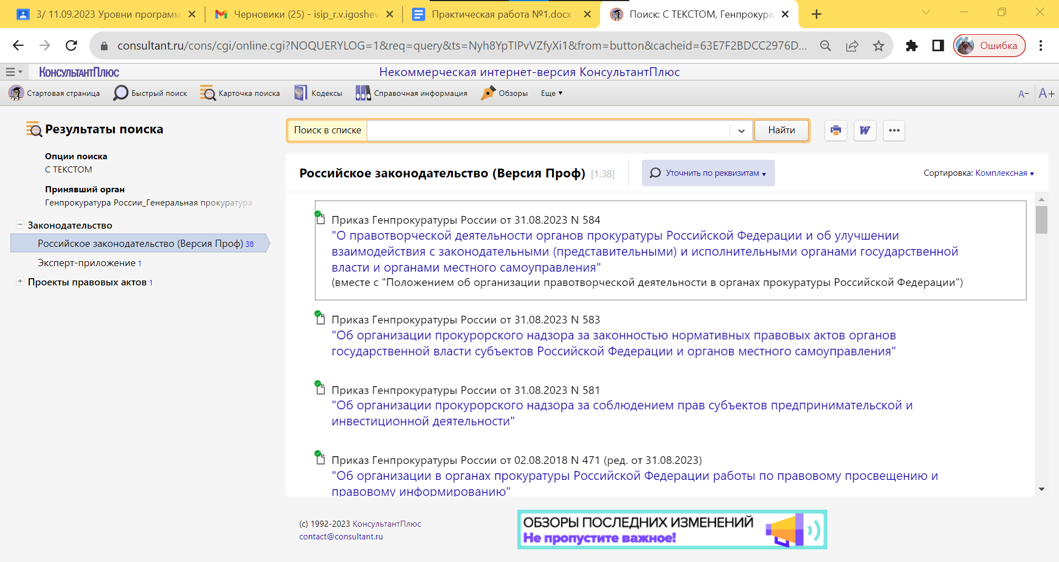

Рисунок 5 – Поиск по принявшему органу

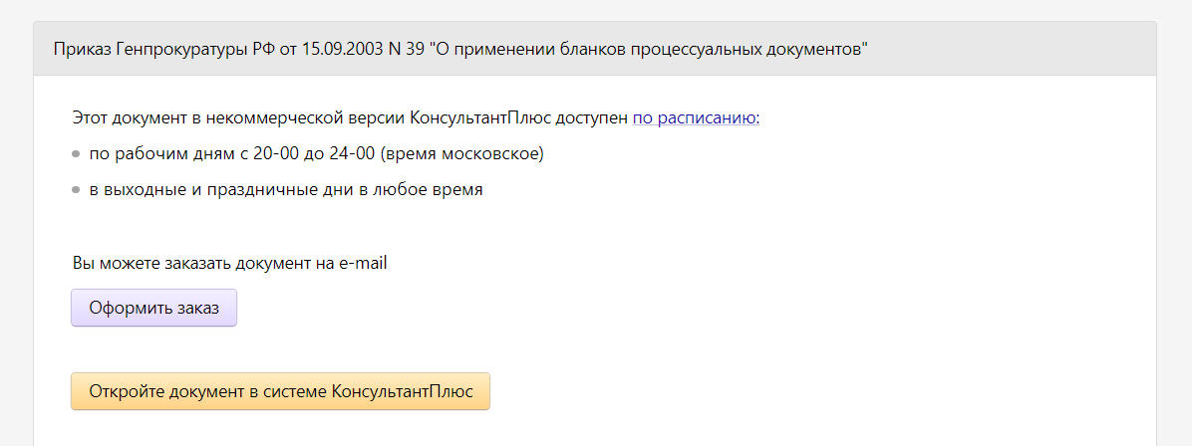

Рисунок 6 – Сервисное обращение системы по поводу Приказа Генпрокуратуры РФ №39

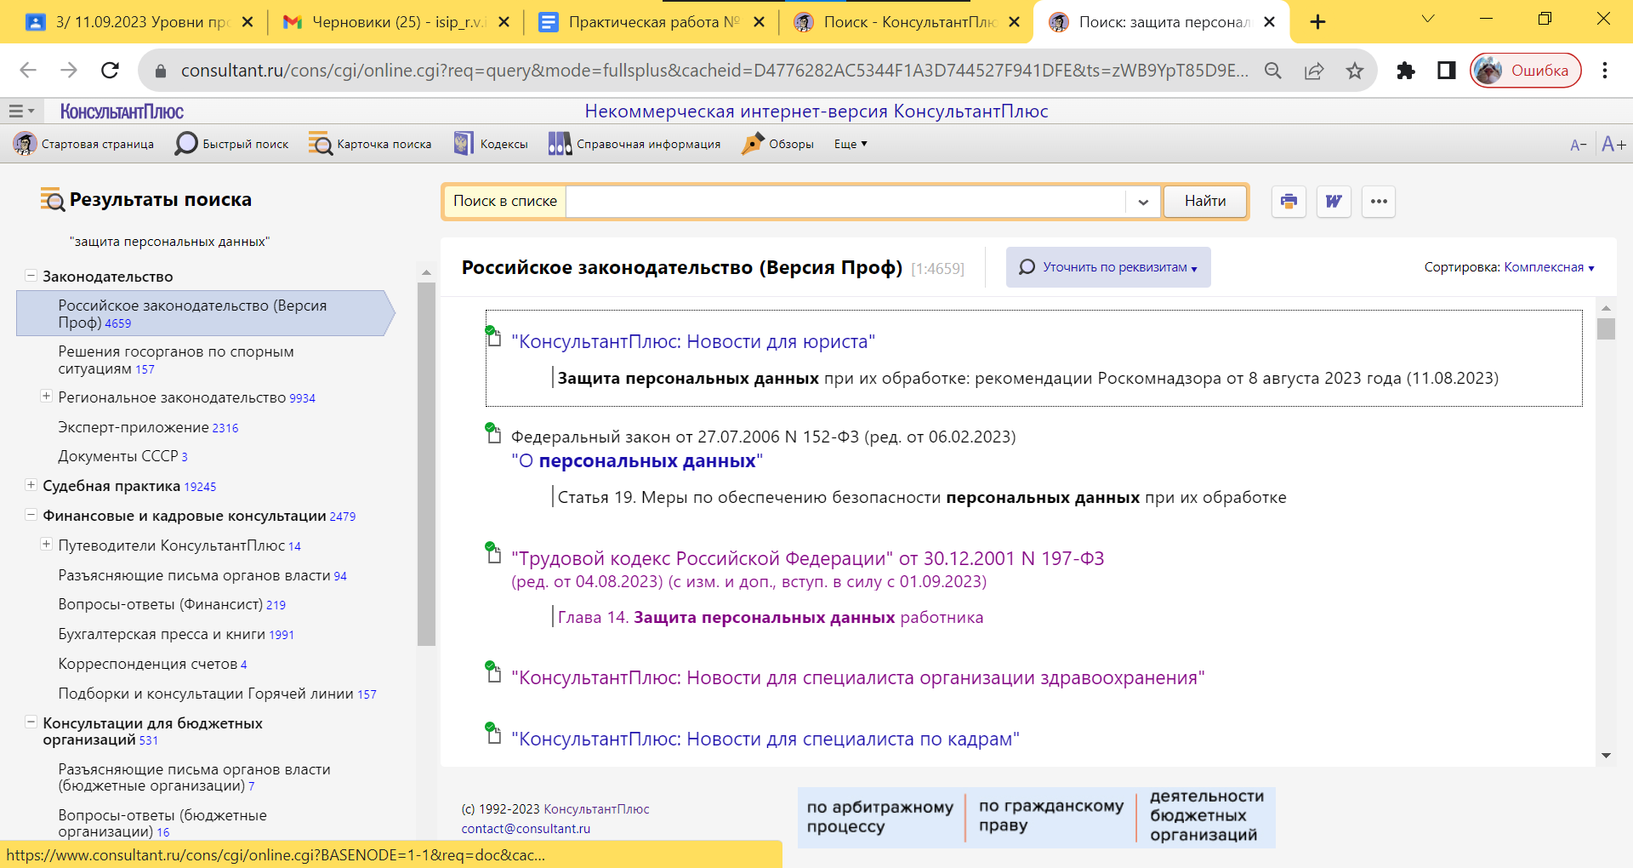

Рисунок 7 – Поиск по запросу

Список документов о защите персональных данных:

1. "Трудовой кодекс Российской Федерации" от 30.12.2001 N 197-ФЗ
2. Федеральный закон от 27.07.2006 N 152-ФЗ (ред. от 06.02.2023) «О персональных данных
3. Постановление Правительства РФ от 01.11.2012 N 1119 "Об утверждении требований к защите персональных данных при их обработке в информационных системах персональных данных"

Контрольные вопросы

1. Основные разделы правовых документов в СПС "КонсультантПлюс" включают:

* Законодательство РФ
* Подзаконные акты (постановления, приказы, распоряжения и т.д.)
* Нормативные документы регионов РФ
* Международные договоры РФ
* Судебная практика
* Образцы документов
* Комментарии к законодательству

2. В иную официальную правовую информацию включается:

* Конституция РФ
* Федеральные законы
* Постановления Правительства РФ
* Решения Конституционного Суда РФ и других судов
* Международные договоры и соглашения

3. Основные инструменты поиска в системе "КонсультантПлюс" включают:

* Поиск по ключевым словам
* Поиск по номеру документа
* Поиск по дате
* Поиск по разделам и подразделам
* Расширенный поиск с использованием фильтров

4. Чтобы найти списки документов, регламентирующих конкретный правовой вопрос, можно использовать поиск по ключевым словам, фильтровать результаты по типу документа или выбрать соответствующий раздел или подраздел в системе "КонсультантПлюс".

5. Разделы "Законодательство" и "Судебная практика" состоят из следующих подразделов:

* Законы
* Постановления
* Приказы
* Распоряжения
* Решения судов
* Конституционное право
* Международное право
* И другие подразделы, в зависимости от конкретной тематики

6. Тематические обзоры по проблемным правовым вопросам можно найти в разделе "Комментарии к законодательству" в системе "КонсультантПлюс".

7. Для обратной связи с пользователями в системе "КонсультантПлюс" предусмотрены различные способы, такие как:

* Техническая поддержка по телефону или электронной почте
* Форма обратной связи на официальном сайте
* Форумы и группы поддержки пользователей

8. Функция закладок в СПС "КонсультантПлюс" используется для сохранения ссылок на интересующие документы или страницы, чтобы легко вернуться к ним позже без необходимости повторного поиска. Это помогает пользователям быстро доступаться к важной информации.